Manual de usuario de aplicación móvil “FlashMenu”

Autor del documento:

Daniel Fernández González – Octavio Valencia Vásquez

Datos de contacto:

E-Mail: contacto@flashmenu.cl

Página Web: [www.flashmenu.cl](http://www.flashmenu.cl)

Teléfono: +56 9 56629103

Versión del documento:

2.2 Fecha: 26-11-2014

**Descripción de la aplicación**

La aplicación *FlashMenu* es una aplicación para **Smartphone** **Android versión 4.1 o posterior**, que permite **realizar reserva en restaurantes buscados por geolocalización, elegir la carta y pagarla por la misma aplicación**. La aplicación es nativa, por lo que las conexiones son rápidas yla interfaz está simplificada para el uso en el teléfono. Las funciones de la aplicación son buscar restaurantes cercanos a la posición del usuario por geolocalización, elegir uno, realizar una reserva, seleccionando una carta (menú) y realizar el pago a través de la aplicación.

A continuación se muestra la secuencia de navegación:

**PANTALLA DE INICIO**

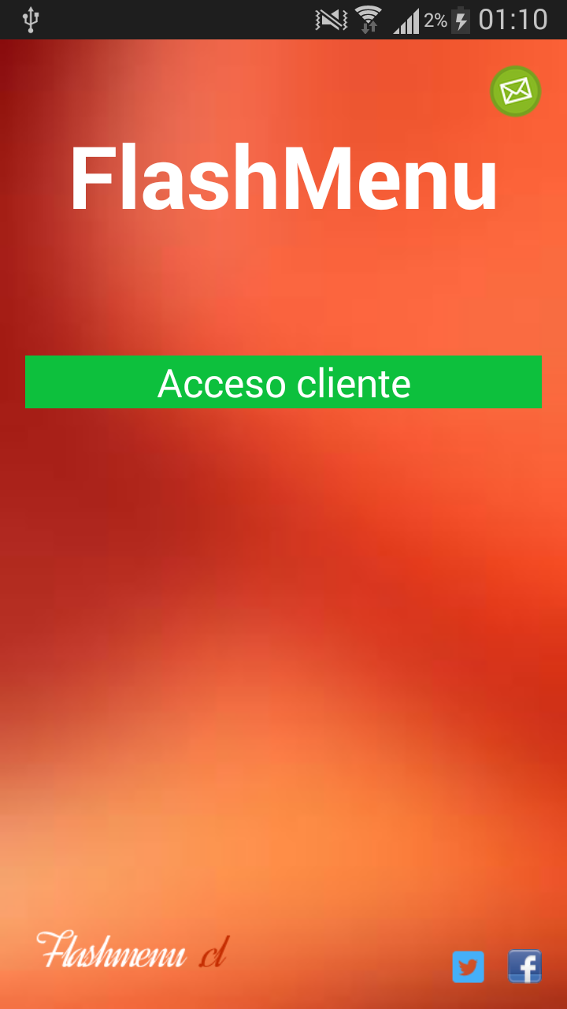

Pantalla en donde el usuario accede a la aplicación para pasar a la opción de inicio de sesión.

**INICIO DE SESIÓN CLIENTE**

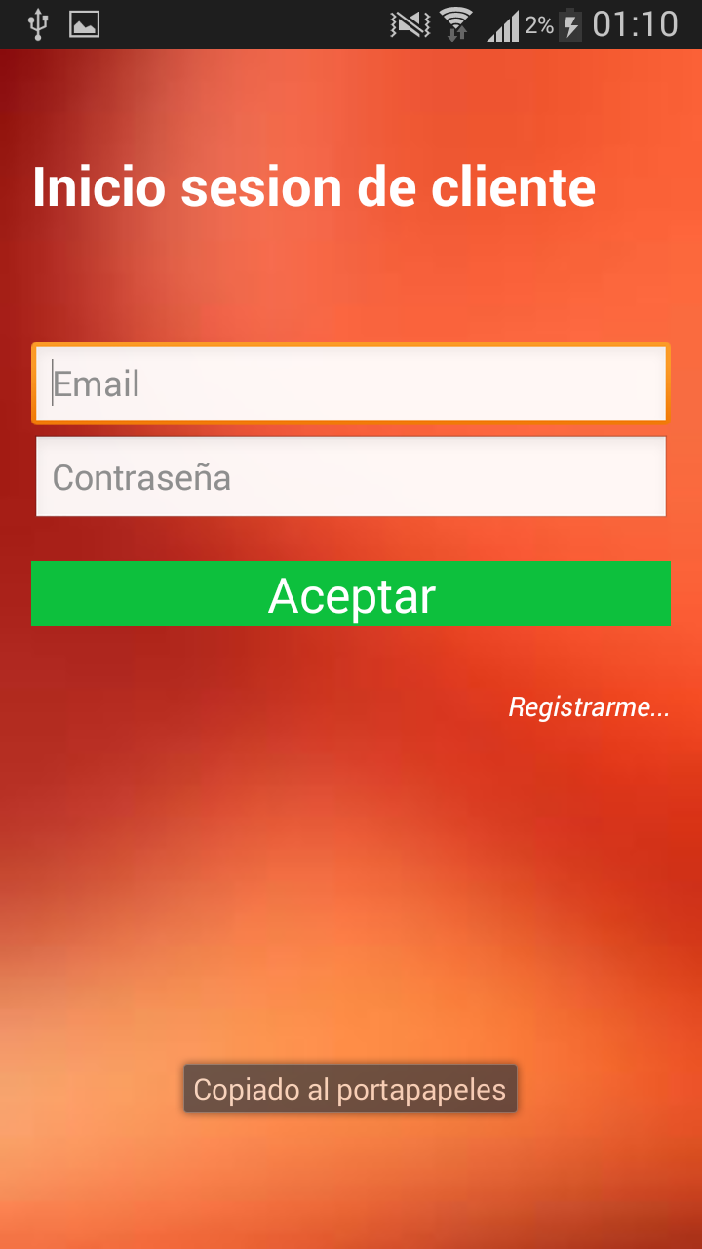

En esta pantalla el usuario inicia sesión con sus datos, si es que está registrado, si no lo está, va a la opción “*Registrarme…*” que se encuentra en la parte de debajo de la pantalla.

Presionar “*aceptar*” para iniciar sesión.

**BUSQUEDA DE RESTAURANTES CERCANOS**

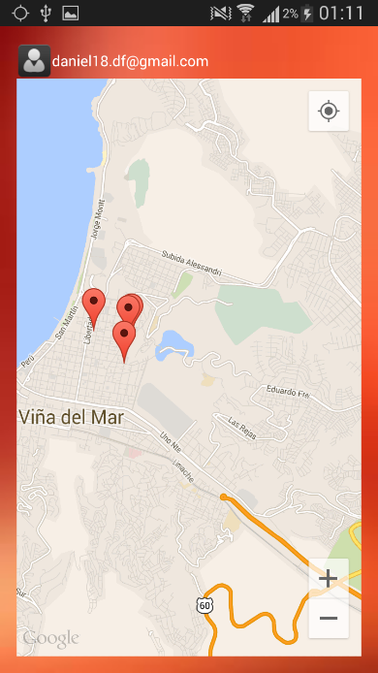

Pantalla donde el cliente busca los restaurantes cercanos a su posición en el mapa y luego presiona sobre el nombre para ver las características del restaurante seleccionado, mostrado en la pantalla siguiente.

**CARACTERÍSTICAS DEL RESTAURANT SELECCIONADO**

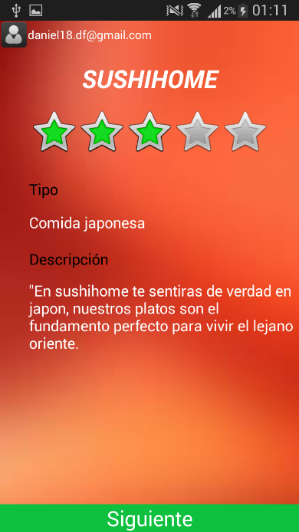

Pantalla que muestra las características del restaurant seleccionado. Para avanzar presionar “siguiente”.

**LA CARTA DEL RESTAURANT**

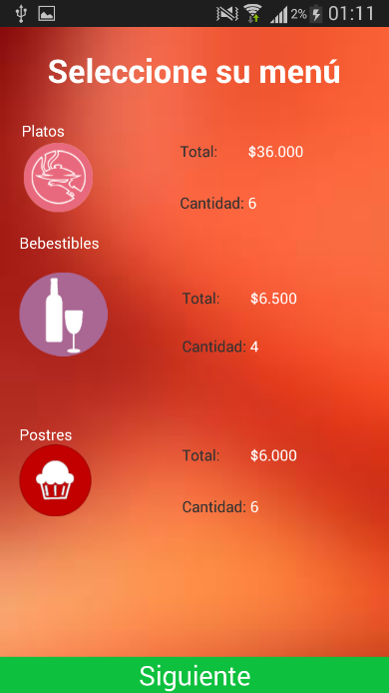

Pantalla donde muestra la carta del restaurant seleccionado.

Para avanzar presionar “siguiente”.

**HORAS DISPONIBLES**

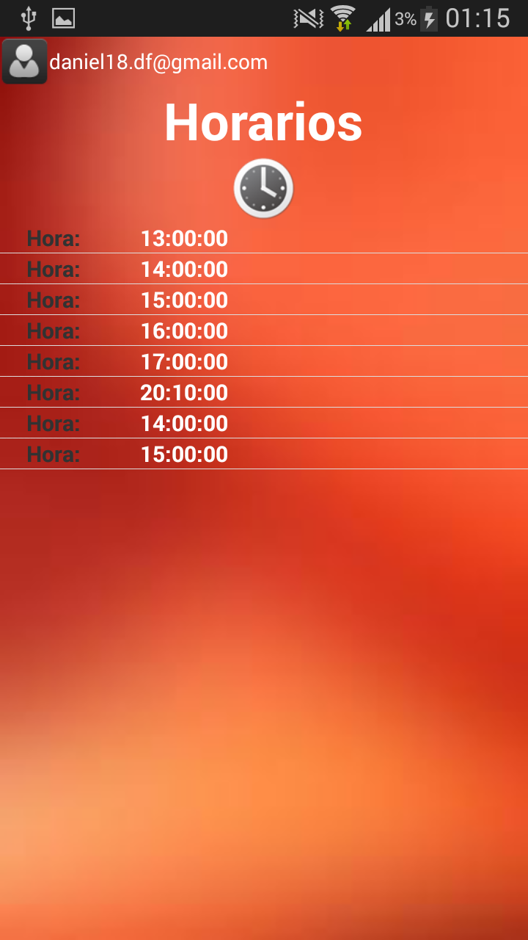

Pantalla donde se despliega el horario disponible en el restaurant.

Para avanzar presionar “siguiente”.

**FECHAS DISPONIBLES**

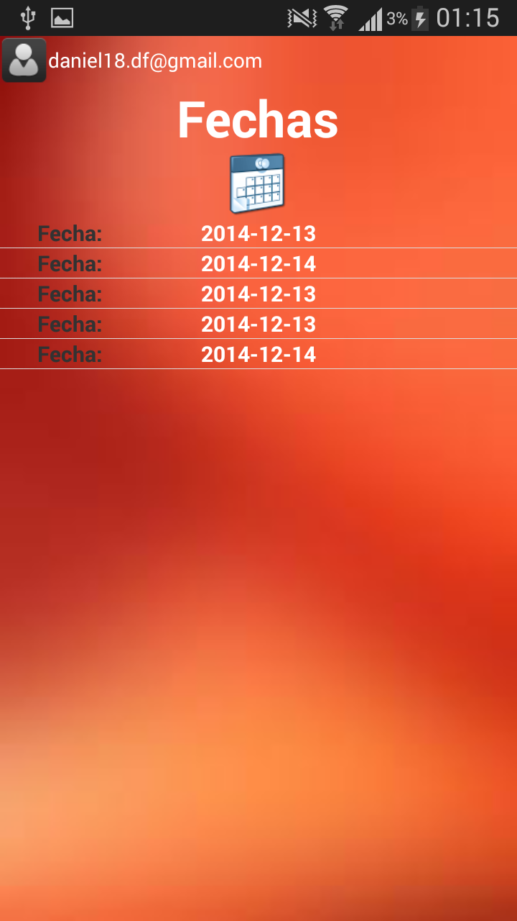

Pantalla donde se elige la fecha deseada para la reserva.

Para avanzar presionar “siguiente”.

**DETALLE DE LA COMPRA**

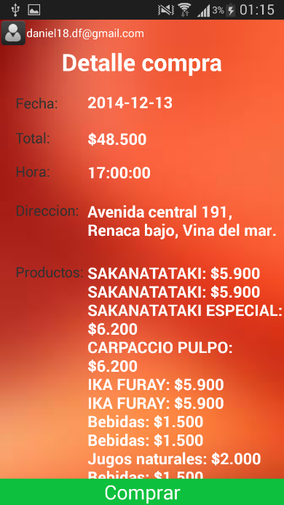

Pantalla que despliega el detalle de lo que se va a pagar.

Para avanzar presionar “comprar”.

**PANTALLA DE MEDIO DE PAGO**

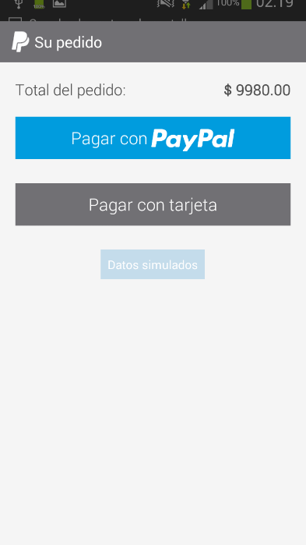

Pantalla de selección de medio de pago, detallando el total a pagar.

Para pagar con PayPal seleccionar botón que llevara a la ventana de pago.

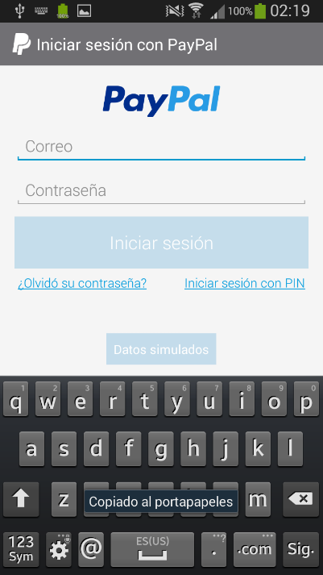**PANTALLA DE PAGO CON PAYPAL**

Pantalla de pago en PayPal, donde se debe iniciar sesión con los datos del usuario registrado en dicha entidad.

Luego de comprar, salir de la aplicación y verificar email de confirmación.

Aquí concluye el manual del usuario de la aplicación móvil FlashMenu.